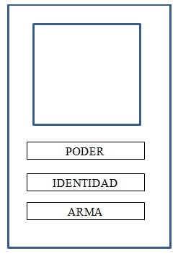

LOS SUPERHEROES DE MARVEL

- Crea tarjetas con las identidades de cada superheroe siguiendo las siguietnes instruccciones.

- Pega cada foto en una tarjeta
- Pon el nombre de cada personaje en mayuscula en la parte superior de la tarjeta

- Lee las siguientes pistas y pon cada información con el personaje adecuado.

El hombre araña es en realidad Peter Parker. Peter utiliza las teladearañas como arma. El que es una araña trepa por las paredes. Thor es el nombre real de este personaje
Las armas del lobito son sus cuchillas que le salen de los brazos. Su poder es el de regeneración, eso significa que se cura solo.
El poder de Stark es volar El poder de Barner es la fuerza y su arma es todo su cuerpo.
Debajo del trabje de Iron man se esconde Stark.
El poder del que tiene el martillo es la fuerza. El arma de Thor es un martillo. Iron man utiliza una armadura que le cubre todo el cuerpo. El hombre verde se llama en realidad Bruce Barner
Ciclope en realidad es Scott Summer. Desde pequeño Scott lanza rayos por los ojos. La arma de ciclope son sus gafas que regulan sus rayos. Lobezno se llama en ralidad Logan

Thor | Trepar paredes | Cuerpo | Fuerza
Regeneración | Rayos | Martillo
Bruce Barner |  | Logan | Volar
Stark | Fuerza | Tela de araña | Scott Summer
Gafas | Peter Parker | Armadura | Cuchillas

